Ahi Baba’nın Ustalığa yükselen gence nasihati

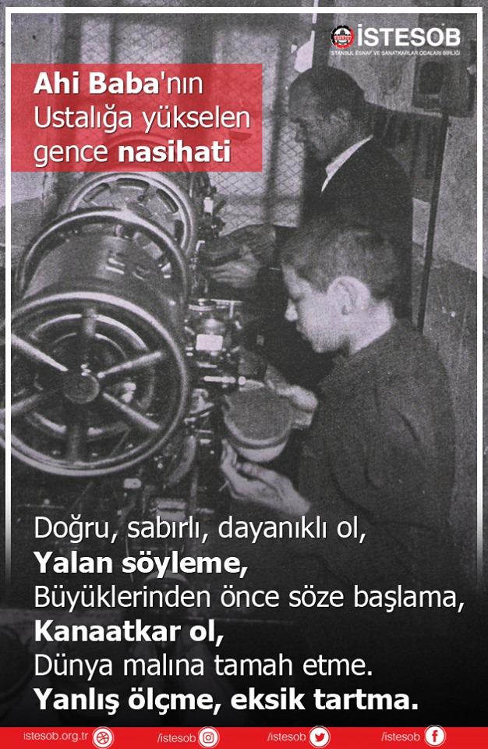
“Harama bakma,
Haram yeme, haram içme,
Doğru, sabırlı, dayanıklı ol,
Yalan söyleme,
Büyüklerinden önce söze başlama,
Kimseyi kandırma,
Kanaatkar ol,
Dünya malına tamah etme.
Yanlış ölçme, eksik tartma.
Kuvvetli ve üstün durumda iken affetmesini,
Hiddetli İken yumuşak davranmasını bil ve
Kendin muhtaç iken bile başkalarına verecek kadar cömert ol.

